DIGITALNI FOTOAPARATI
Mirnesa Čehajić

Rezime: U ovom seminarskom radu pisala sam o digitalnim fotoaparatima, spomenula sam fotoaparate koji su radili uz pomoć fotografskog filma a glavni zadatak je opisati digitalni fotoaparat, tj. njegove pojedine dijelove, način rada, vrste fotoaparata, i sl.Također, u ovom radu nalazi se i nekoliko kratkih savjeta da napravite što bolju fotografiju.

Ključne riječi: Digitalni fotoaparat, CCD čip, objektivi, blic, vrste aparata

UVOD
S vremenom fotografija je postala skoro neophodna potreba svakodnevnog života kultnog čovjeka. Ona ljudima pričinjava velika zadovoljstva kao dokument života. Svakog dana hiljade ljudi nabavljaju fotoaparate i postaju foto-amateri, profesionalni fotografi i sl.
Nekada su se koristili fotoaparati koji su radili na principu fotografsog filma, tj.tanke prozirne trake s fotoosjetljivim slojem. Prvi aparati koje je proizveo u svojoj kompaniji Kodak su imali ugrađen film, a nakon što bi se potrošila rola filma - cijeli fotoaparat bi se vraćao u Kodak, a oni bi film razvili, napravili pozitive i vratili aparat vlasniku zajedno s fotografijama i novom rolom filma.
Danas je to mnogo lakše i jednostavnije jer imamo digitalne fotoaparate. Digitalna fotografija, za razliku od klasične, ne koristi fil već sliku „vidi“ preko elektronskog senzora kao skup binarnih podataka. Osim snimanja fotografija, digitalni fotoaparati često omogućavaju snimanje videa i zvuka.
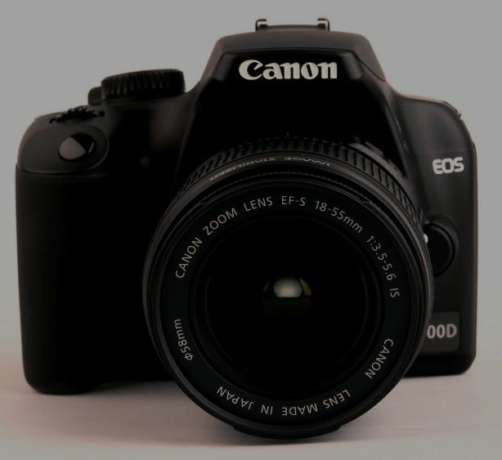
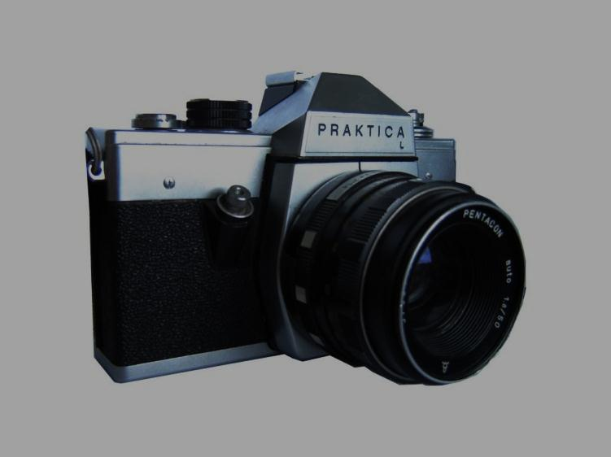
Slika 1. [1]
Slika 2. [2]
zaljubljenici u fotografiju koriste i analogne i digitalne fotoaparate
DIGITALNI FOTOAPARATI
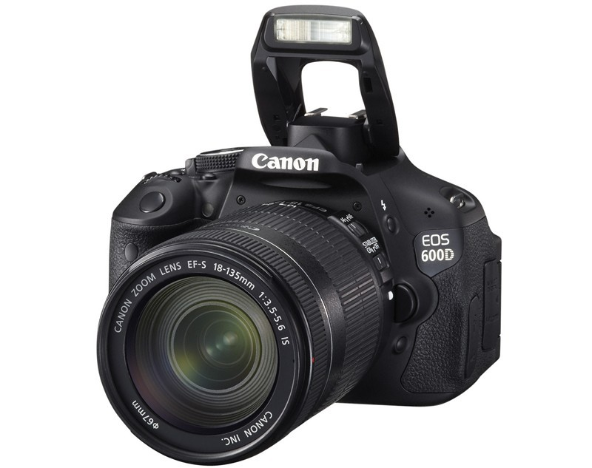
21. stoljeće unosi digitalnu tehnologiju i u svijet foto i kino-snimanja. Umjesto na fotoosjetljivi film, digitalna kamera sliku "hvata" na tzv. CCD čip, sastavljen od velikog broja fotoosjetljivih ćelija, koje digitaliziraju elemente slike, tj. svjetlosne veličine pretvaraju u skup podataka o položaju, nijansi boje i stepenu osvijetljenosti pojedinih mikroskopskih površinica koje čine sliku (tzv. "pixel, a tako dobivene digitalne podatke "upisuju" na megnetski medij u obliku različitih slikovnih ili filmskih formata (vrsta datoteka). Kao memoriju, dakle sredstvo za pohranu podataka, fotoaparati koriste memorijske kartice.
Slika 3.[3]

PREDNOSTI DIGITALNIH FOTOAPARTA
- ne troše film,
- aparati na standardne baterije obično mogu koristiti i punjive aku-baterije, a specijalne baterije su uvijek punjive,
- snimak se odmah vidi (nije potrebno razvijanje) i po potrebi može se ponoviti,
- nema opasnosti da se snimak ogrebe ili prekrije tačkicama prašine,
- na memorijsku karticu se mogu snimati stotine, a ne desetci snimaka,
- memorijska kartica se nakon pohrane snimka na računar ili optički disk briše i koristi ponovo,
- cijena digitalnog snimka je zanemariva, pa možemo snimiti masu snimaka i izabrati najuspjelije,
- snimci se mogu pregledavati u velikom formatu (na PC-u ili TV-ekranu) bez usluga fotografa,
- snimci se mogu retušitati, modificirati, montirati i dr. na računaru neusporedivo efikasnije nego u klasičnoj tehnologiji,
- uz izdatak za foto-printer možemo sami isprintati fotografije i na papiru (istina po približno istoj cijeni kao kod fotografa),
- digitalni aparati i kamere omogućuju brojne opcije koje klasični nemaju, kao: "serijsko" snimanje po nekoliko (1-3, pa i više) snimaka u sekundi, snimanje kraćih video sekvenci fotoaparatom, nekoliko vrsta "pretapanja" iz kadra u kadar kod kamkordera i dr, snimanje u potpunom mraku bez vidljive rasvjete itd.
- u pravilu i jeftini digitalni aparati imaju promjenjivu žarišnu duljinu ("zum"), tj. omogućuju "teleskopiranje" objekta,
- digitalni aparati automatski registriraju i spremaju podatke o vremenu i postavkama snimanja,
- digitalni snimci se mogu neograničeno puta kopirati bez gubitka kvalitete, što uz redovna presnimavanja garantira duži vijek trajanja digitalnih snimaka od snimaka na filmskoj traci (posebno kad je riječ o kolor snimcima), itd.[4]

OSNOVNI ELEMENTI DIGITALNOG FOTOAPARATA
Osnovni elementi digitalnih fotoaparata su: objektiv, zatvarač, fotosenzor, procesor slike, ekran, tražilo, memorijska kartica i kućište sa komandama.
- Objektiv je veoma važan element fotoaparata i od njega zavisi u najvećoj meri krajnji rezultat fotografije. Od objektiva zavisi koliko možemo veliki kadar da napravimo kao i devijacije slike.
- Zatvarač je uređaj na aparatu koji propušta svetlo u tačno određenom vremenu. Na taj način se eksponira foto-ćelija, u tačno određenoj funkcionalnoj zavisnosti sa količinom svjetla tj. otvorom blende.
- Foto-senzor može biti COMS ili najčešće korišćeni CCD senzor. Foto-senzor je mali silikonski čip koji se sastoji od hiljada, pa čak i miliona sitnih elemenata osetljivih na svetlo. To su pikseli.
- Procesor služi za obradu podataka koji se proslijređuju sa fotoelemenata. U njemu se odvijaju složeni matematički procesi.
- Memorijska kartica je završna karika. Na nju se upisuju podaci nakon obrade fotografije u određenom formatu.
- Ekran osim za kadriranje služi i za pregledavanje načinjenih fotografija, a takođe i za prikazivanje parametra u procesu podešavanja fotoaparata.
- Tražilo služi za određivanje kadra, tj. obuhvata buduće slike. U digitalne aparate ugrađuje se optičko tražilo i mali LCD ekran.
- Kućište objedinjuje sve elemente u jedinstvenu cjelinu, i sadrži komande za upravljanje samim aparatom.[5]

PRINCIP RADA DIGITALNIH FOTOAPARATA
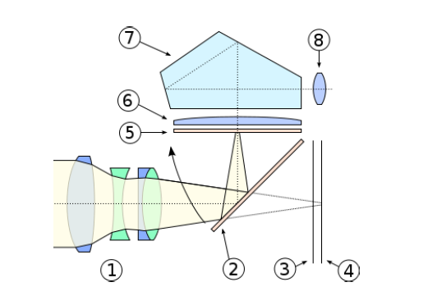
Zahvaljujući ogledalu koje se nalazi iza objektiva u tijelu fotoaparata i pentaprizmi koja se nalazi iznad ogledala kroz tražilo je vidljiv kadar koji će se kroz objektiv zabilježiti na film ili na svjetlosni senzor. Pri okidanju fotografije ogledalo se podiže i propušta svjetlo iz objektiva do filma ili senzora. Dakle, svjetlo prolazi kroz objektiv i lomi se na određeni način da bi se dobila oštra slika. U objektivu blenda (pomični otvor) kontrolira količinu i ugao svijetla koja će doći do filma ili senzora. Kad je blenda pritvorena prolazi manje svjetla u oštrijem uglu, a kad je otvorena prolazi više svjetla u ne toliko oštrom uglu. Zato je blendom moguće kontrolirati količinu oštrine na fotografiji. Prije osvjetljavanja filma ili senzora zatvarač se otvara na kratko vrijeme koje se mjeri najčešće u dijelovima sekunde (1/125, 1/250, 1/500) ili pri dužim ekspozicijama i u desetinama sekunde ili u sekundama. Zatvarač se nalazi tik ispred filma ili senzora.

1- | objektiv
2- | ogledalo
3- | zatvarač
4- | fotoosjetljivi medij
5- | autofokus
6- | sabirna leća
7- | pentaprizma
8- | tražilo
Slika 4. [6]

CCD ČIP
CCD (eng. Charge Coupled Device) je specijalno izrađen silicijski čip čija je jedna površina osjetljiva na svjetlo. Ta fotosenzitivna površina je zapravo mreža fotoćelija. Prije ekspozicije se sve fotoćelije nabiju (charging) elektronima. Za vrijeme ekspozicije, kada svjetlosne zrake osvijetle senzor ti elektroni se zavisno o svjetlosti rasporede po ćelijama. Nakon ekspozicije se mjeri napon svake pojedine ćelije. Da bi dobili sliku u boji fotosenzitivna površina CCD-a je prekrivena filterima različitih boja. Najčešće su to tri osnovne boje: crvena, zelena i plava. Zanimljivo je da su filteri izrađeni tako da je najzastupljenija zelena boja. Radi se o tome da je ljudsko oko najosjetljivije na područje spektra u kojem su zelena i žuta boja, tako da je u tom području potrebno više informacija da bi dobili vjerniju reprodukciju boja. Podaci, odnosno napon fotoćelija, se očitavaju serijski ćeliju po ćeliju, a kada se očita cijeli redak prelazi se na novi. Takav način očitavanja sa senzorima visoke rezolucije stvara probleme, jer očitavanje desetak miliona podataka zahtijeva poprilično vrijeme i usporava rad aparata. Da bi se to vrijeme skratilo potrebna je visoka kvaliteta izrade i savršeno čisti elementarni silicij (što podiže cijenu).
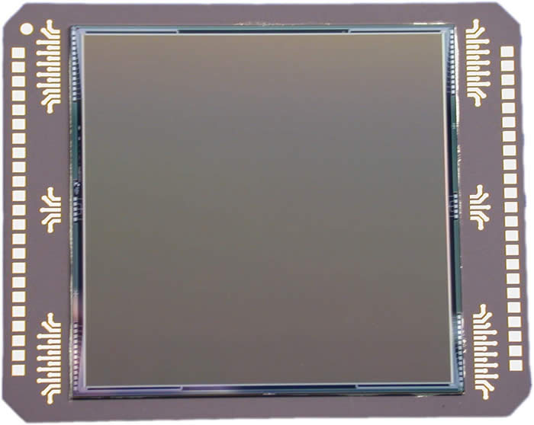
CCD čipovi postoje u dvije verzije.
„Isprepleteni“ nudi veliku osjetljivost na svjetlinu, a naziva se „isprepletenim“ zato što elektronika digitalnog fotoaparata mora s CCD čipa najprije očitavati neparne retke, a potom parne. Postupak očitavanja slike s takvog CCD čipa traje duže nego kod druge verzije. CCD čip s progresivnim skeniranjem može snimiti veći broj slika u jednoj sekundi, a elektronika digitalnog fotoaparata te slike može očitati s CCD čipa u jednom prolazu. To omogučava bolju kontrolu ulaska svjetlosti u fotoaparat kao i brže stvaranje fotografija u jedinici vremena.[7]
Slika 5. CCD čip[8]

CMOS ČIP
CMOS (complementary metal oxide semiconductor). To je poluprovodnički čip koji se sastoji od dvodimenzionalne matrice foto senzora tj. piksela. Sastoji se od redova (horizontalnih piksela) i kolona (vertikalnih piksela). Proizvod broja kolona i broja redova predstavlja rezoluciju CMOS senzora. Za razliku od CCD senzora gde se naelektrisanje dobijeno konverzijom fotona prosleđuje na prenosni registar koji pretvara elektrone u naboj i prosleđuje AD (analogno-digitalni) konvertoru, kod CMOS čipa svaki fotoelement ima svoj konvertor elektrona u naboj, a pored toga poseduje i dodatne elemente poput pojačivača signala i redukcije šuma. Na CMOS čipu se nalazi i AD (analogno-digitalni) konvertor gde se naelektrisanje proizvedeno na svakom pikselu pretvara u digitalni signal. Iz navedenog se može zaključiti da je CMOS senzor znatno kompleksniji i da je većina dodatne elektronike ugrađena u sam senzor, za razliku od CCD-a gde se AD konvertor, pojačavači i ostale neophodne komponente nalaze na odvojenoj štampanoj ploči na fotoaparatu. Razvoj CMOS senzora je u poslednjih 10-tak godina znatno napredovao, pa se danas CMOS senzori koriste u DSLR aparatima i pružaju odličan kvalitet fotografija.[9]
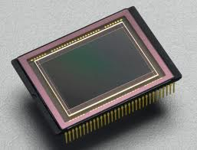
Slika 6. CMOS čip za Canon EOS 1D[10]
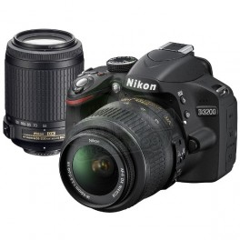
OBJEKTIV
Objektiv – je najbitniji dio svakog fotoaparata. Moderni objektivi su sastavljeni od nekoliko tijesno poredanih i međusobno slijepljenih leća. Na taj se način postiže visok stepen oštrine. Postoji više vrsta objektiva: normalni objektiv, širokougaoni objektiv, makro objektiv, teleobjektiv i zoom objektiv.
Zumiranje daje efekat približavanja ili udaljavanja od objekta snimanja. „Pravi“zum se ostvaruje pomacima u sistemu leća i naziva se optičkim zumom, za razliku od tzv. digitalnog zuma koji povečava detalje slike, ali i sve greške i neoštrine.
Slika 6. [11]

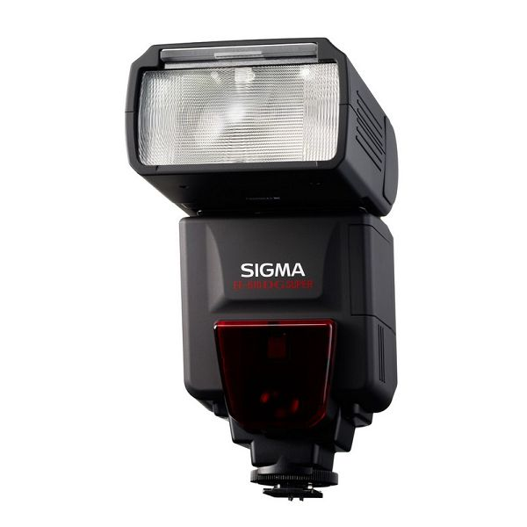

BLJESKALICA (BLIC)
Bljeskalica (blic) je pomoćni izvor svjetla u fotografiji i koristi se za nadopunjavanje postojećeg svijetla.
Bljeskalicu koja je ugrađena u fotoaparat rijetko ćemo moći upotrijebiti pametno. Ona, naime, vrlo često uništi fotografiju jer je premala, preblizu objektiva i usmjerena je direktno prema objektu snimanja (poništava sve sjene pa objekti snimanja izgledaju „spljošteno“), a vrlo često dolazi do prejakog osvjetljavanja.
Zato se u ozbiljnoj fotografiji koriste vanjske bljeskalice. [12]
Slika 7. Vanjska bljeskalica[13]

VRSTE FOTOAPARATA
Dvije su osnovne vrste fotoaparata koji se danas najčešće koriste – to su kompaktni fotoaparati i SLR fotoaparati.
Kompaktni fotoaparati su manji, praktičniji i jednostavniji. Sastoje se od manjeg tijela koje je najčešće veličine šake. Imaju jedan objektiv promjenjive fokusne dužine, tzv. zoom objektiv i najčešće ugrađenu bljeskalicu. Njima se fotografiše tako da se na LCD zaslonu (koji je na stražnjoj strani aparata) odredi kadar i jednostavnim pritiskom na okidač (koji je najčešće na vrhu aparata) snimi fotografija. Ovakvi fotoaparati najčešde nemaju optičko tražilo. Ako ga i imaju njime se ne gleda kroz objektiv, ved kroz poseban prozorčić. Imaju ograničene mogudnosti za kreativno snimanje, no neki ipak nude neke mogućnosti kontrolisanja bljeskalice, određivanje modusa snimanja (makro, sport, pejzaž, portret, nodno snimanje) te podešavanja svjetline fotografija. Ovakvi se fotoaparati ugrađuju i u mobitele.
Prednosti ovakvih fotoaparata su njihova kompaktnost (mali su i lahko prenosivi, stanu u džep), niska cijena, najčešće su vrlo oštri ako se snima na otvorenom i rade izvrsne makro snimke (snimke izbliza). Nedostaci su im, međutim, mnogi. Ne mogu im se mijenjati objektivi, ograničene su im mogućnosti za kreativno snimanje i najčešće pružaju malo mogudnosti za obradu fotografije jer nude pohranjivanje samo u JPEG formatu.
SLR aparati su veći i kompliciraniji. Sastoje se od tijela fotoaparata na koje se mogu stavljati različiti objektivi i vanjska bljeskalica. Njima se fotografiše gledajući kroz tražilo i u tražilu je vidljiv kadar koji „gleda“ objektiv. SLR aparati nude potpunu kontrolu u fotografisanju što znači da fotograf njima može postići upravo ono što želi fotografijom. Nedostaci su im veća cijena, veličina (pogotovo ako imamo više objektiva i vanjsku bljeskalicu), težina opreme (može težiti i nekoliko kilograma ako koristimo kvalitetnije teleobjektive) i osjetljivost na vremenske prilike (vlaga i prašina) te na udarce. [14]

KORIŠTENJE DIGITALNIH FOTOPARATA
U ovom seminarskom radu opisat ću nekoliko kratkih savjeta koji, ako ih se pridržavate mogu značajno da poboljšaju vaše fotografije

 | - Neka pozadina ne bude napadna  - Veoma bitno je da napadna pozadina ne odvlaći pažnju  od glavnog objekta
   | - Što bliže, to bolje  - Idealno je kada možemo što bliže prići objektu
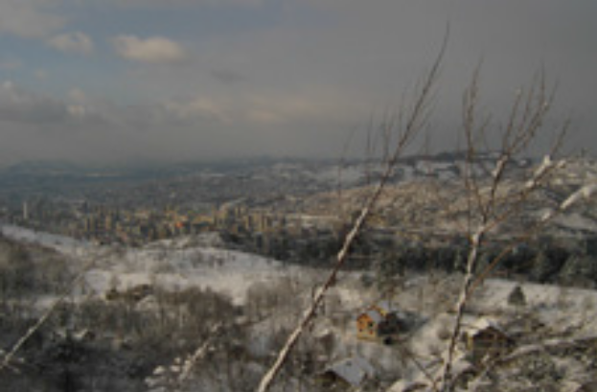 | - Bliski objekti daju nam perspektivu
 | - Kako da fotografišete portrete!  - Koristite umjesto automatskog manuelni režim rada[15]
ZAKLJUČAK
Digitalni fotoaparati su zbilja nevjerojatni i iako sam o njima već mnogo znala sada znam još više. Pojava digitalnih fotoaparata značajna je za napredak razvoja tehnike i umjetnosti.
Za razliku od klasičnih fotoaparata digitalni su bolji u mnogo čemu.
Na primjer na njih stane mnogo više fotografija nego na klasičnifoto aparat te se memorijska kartica nakon pražnjenja može ponovo koristiti i tako dalje.
Kupovina digitalnog fotoaparata nije jednostavna. Kakav aparat kupiti, sa koliko megapiksela, kolikim zumom, koliko uopće potrošiti?
To nikako nisu jednostavne odluke i svakako ovise između ostalog o namjeni fotoparata kojeg nabavljamo.
U najrašireniju skupinu spadaju korisnici koji namjeravaju fotografisati porodicu, prijatelje ili zabilježiti putovanja i godišnje odmore bez puno razmišljanja o podešavanjima aparata.
Za takvu vrstu namjene najbolji sukompaktni fotoaparati
Za ljubitelje digitalnih fotoaparata najbolji su SLR fotoaparati s mnogo više opcija i s većom kvalitetom slike. Razvoju digitalnih fotoaparata veoma su doprinjele mnoge druge znanosti koje se bave proučavanjem objektiva, memorjskih kartica i ostalog vezanog uz digitalne fotoaparate
LITERATURA
[1] http://i532.photobucket.com/albums/ee326/aaleksaandaar/praktica1.jpg
[2] http://www.ephotozine.com/article/canon-eos-1000d-digital-slr-review-9826
[3] http://www.nabava.net/digitalni-fotoaparati__120/canon-digitalni-fotoaparat-eos-600d-180mpx-10x-opt-zoom__1180001
[4] www.wikipedija.com
[5] http://www.tehnomanija.rs/pages/prednosti-digitalne-fotografije.html
[6] http://hr.wikipedia.org/wiki/Jednooki_zrcalni_fotoparat
[7] http://tomislavdekovic.iz.hr/sheshnjak/clanci/fotografija/teorija.html
[8] http://www.vidipedija.com/~vidipedi/index.php?title=Slika:CCD_senzor.jpg
[9] http://www.fotoart.rs/Fotopedija/C/cmos.html
[10] http://fotografija.hr/digitalni-fotoaparat-kao-digitalna-kamera-5/
[11] http://shop.imtec.ba/fotoaparati-slr/13941-nikon-dslr-d3200-objektivi-18-55mm-vr-55-200mm-vr.html
[12] http://fotografija.ba/fotoglosar/
[13] http://www.canosa.com.hr/product.asp?product=sigma-flash-ef-610-dg-super-canon-blic-bljeskalica-speedlite&code=sig-can-ef610su
[14] http://www.akvarij.net/forum/index.php?topic=46266.0;wap2
[15] 33 Savjeta za digitalne fotografe - Saša Prudikov (http://www.slideshare.net/boshkosavich/33-saveta-za-digitalne-fotografe-saa-prudkov)

(Napomena: Svi navedeni linkovi dostupni su 10.1.2014 godine)

